Конспект фронтального логопедического занятий по курсу «Произношение» в 1 классе для детей с ТНР.
Автор и разработчик: учитель-логопед Андрющенко Ольга Петровна.
Тема: «Звук и буква М. Овощи».
Цель: формирование фонетико-фонематического восприятия, различение звука М в слогах, cловах, предложениях.
Задачи:
Образовательные:
- развитие первоначального навыка звукового анализа: учить работать со словом: определять позицию звука [м], в слогах и словах;
- обогащение словаря: (сочный, сочнее) овощ, составление кратких ответов, требующих сравнения предметов;
- совершенствование синтаксического строя речи (умения строить простые предложения);
-закрепление зрительного образа букв М м;
-расширение знаний по лексической теме: «Овощи».
Развивающие:
- совершенствование правильного речевого и физиологического дыхания.
- развитие фонематического слуха, зрительного и слухового внимания;
- совершенствование артикуляционной, тонкой и общей моторики, тактильной чувствительности; формирование умений выполнять движения в соответствии со словами;
- формирование просодических компонентов (ритма и темпа речи, интонации);
-Развивать психические процессы: память, внимание, воображение, мышление;
- развитие умения моделирующей деятельности (учитьработать с доступными предметными, знаковыми, графическими моделями.
Воспитательные:
- формирование положительной установки на занятия;
-воспитание доброжелательных отношений, навыков взаимодействия;
Оборудование:
-презентация;
- картинки с изображением предметов со звуком [м];
- символ звука [м];
-картинки овощей;
-трафареты письменных букв Мм;
- компьютер с колонками ;
-индивидуальные карточки для определения позиции звука в слове;
-карточки для чтения слогов.
Этапы занятия | Деятельность логопеда |  | Деятельность учеников
I.Организационный этап.
1.Игра «Домики»
Дыхательная и речедвигательная гимнастика. | Дети, я сейчас буду говорить слова и одновременно показывать действия, а вы повторяйте за мной точь в точь.  «Динь-бом, динь-бом» - 3 раза повторяем.  Мы себе построим дом.  Удивительный народ  В каждом домике живет.  Логопед по очереди подходит к " домикам" и про каждый " домик" и его обитателя придумывает  короткий стишок, дети помогают рифмовать концовки. В этом доме - Дмитрий  Дмитрий очень …  Здесь живёт Ксюшка  Добрая …  В этом доме - Юра  Щедрая…  Здесь живёт наш Алексей  Улыбнись нам … |  | Упражнение выполняется стоя.  Дети поднимают руки над головой указательными пальцами вверх, одновременно вдыхают через нос.  Высоким голосом на выдохе произносят слово динь», роняя руки вниз.  Затем опять поднимают руки на вдохе указательными пальцами вверх, на выдохе наклоняются, руки вдоль туловища, слово «бом» произносят на выдохе низким голосом.  Указывают на себя,  Стучат по груди,  затем ставят кулачки друг на друга и изображают  руками крышу над головой.  Ставят руки на пояс, качают головой вправо и влево  Изображают руками крышу над головой.  … хитрый  ... девчушка.  … натура  … поскорей.
2. Артикуляционная гимнастика
Упражнение «Заборчик»  Упражнение  «Лопатка», «Блинчик».  Упражнение «Трубочка»  Упражнение «Чашечка» .  Упражнение «Лошадка». | Красиво улыбнулся нам Алеша. Давайте его одарим улыбкой.  А теперь язык широкий положи  И спокойно удержи.  2. А сейчас он развернулся,  Лег и в трубочку свернулся.  3. Язык широкий положи,  А края приподними.  Получилась чашка,  Кругленькая чашка.  Чашку в рот мы занесем,  Ее бока к зубам прижмем.  4. Ну и лошадка!  Шерстка гладка,  Чисто умыта  С головы до копыта.  Овса поела –  И снова за дело.  Приготовили язычок к работе. |  | Улыбаются, зубы заборчиком.  Рот открыт, широкий расслабленный язык лежит на нижней губе.  Рот приоткрыть. Высунуть широкий язык. Завернуть края языка внутрь.  Присосать язык к нёбу, щелкнуть языком.  Цокать медленно и сильно, тянуть подъязычную связку.
II. Основная часть.
1. Самостоятельное определение темы урока.
Работа с загадкой.  Слайд 1.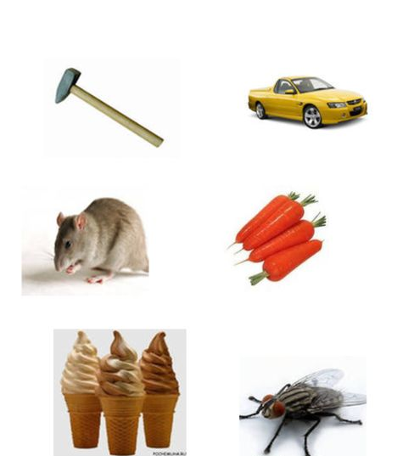 | Догадайтесь, кто сегодня к нам спешит на занятие.  Отгадайте загадку:  Маленький рост, длинный хвост,  Серая шубка, острые зубки. Кто это?  Наша гостья шла по лесу и заблудилась. Помогите ей отыскать дорожку в школу.  -Чтоб дорожку отыскать,  Нужно ребус разгадать!  Вот картинка, посмотрите,  Слова все четко назовите,  И первый звук в них определите. Кто догадался, какая сегодня тема занятия. |  | Мышка.  Дети называют картинки и выделяют звук М.  Звук М
2. Уточнение темы урока. Работа над понятием «согласный звук».
-Показ символа звука М.  Слайд 2.  Показ печатной и письменной букв Мм на слайде и трафаретах.  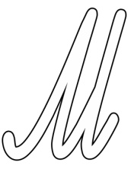 | Произнесите звук. Опишите артикуляцию, глядя в зеркало. Куда выходит воздух?  -Какой это звук?  Почему символом звука [м] является корова?  Как на символе обозначено, что звук твердый согласный.  Как доказать, что это согласный звук?  Мышка принесла вам букву для этого звука.  Пропишите письменную заглавную букву по шаблону.  Мы сегодня будем говорить о звуке и букве М. |  | При произношении губы смыкаются.  Через нос.  Согласный.  Она говорит МУУУ.  Синим цветом.  Когда мы его произносим, то губы смыкаются, образуют преграду.  Дети пальцами обводят письменные буквы Мм по трафарету.
3.Игра: «Слушай и повторяй». | Я вам буду говорить слоги, а вы запоминайте и попробуйте повторить.
Поощряются те, кто правильно повторил цепочку слогов. | АМ-ОМ-УМ  ОМ-ОМ-ИМ  ЫМ-АМ-ОМ  УМ-ИМ-АМ  -Кто запомнил, какой слог обозначал слово? |  | Повторяют цепочки по очереди.  УМ
4.Игра «Определи место звука в слове».  Слайд 3.  Определи место звука [м].  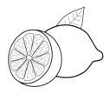  Раскрась лишнюю картинку. Объясни, почему она лишняя. | Рассмотрите картинки и под каждой картинкой закрасьте нужный квадратик: в начале, в середине или в конце в зависимости от того, где стоит звук М : в начале слова, в середине или конце. Каким цветом будете красить?  Проверим, как вы выполнили задание.  Даю образец ответа:  под этой картинкой я раскрасила первый квадратик, потому что в слове мышка звук [м] – первый.  Рассмотрите еще раз картинки и определите, какая из них лишняя, не подходит к остальным. Почему? Раскрасьте её.  Какой овощ из двух сочнее: морковь или помидор. Как доказать? |  | Синим.  По очереди объясняют, какой квадратик раскрасили.  Дети объясняют по образцу.  Лимон.  Это фрукт, а остальное – овощи.  Сочнее помидор, в нем больше сока.
5.Физминутка. Е. Железнова  «Тихо-громко»  http://zaycev.net/artist/295466 | Логопед выполняет все движения вместе с учениками под музыку. |  | На громкую музыку дети идут по кругу,  на тихую — двигаются вокруг себя на носках на громкую музыку — идут по кругу, размахивая флажками,  на тихую - останавливаются и опускаются на одно колено.
6. Чтение слогов.  За правильное прочтение мышка дает звездочку. | Каждому выдается лист с напечатанными заданиями.  МА МО МУ МЫ МЭ  УМ МУ ОМ МО АМ МА  Читай протяжно: МИ МА МО МУ МЫ МЭ  Читай отрывисто:  УМ АМ ИМ ЫМ ОМ |  | Дети цепочкой читают прямые и обратные слоги.
7.Игра на внимание.  «Какой слог лишний?»  Слайд 4.  На 1 таблетке слоги:  УМ ЭМ АМ МО МА МУ ОМ  На другой:  МУ МО МА ОМ АМ УМ | -Мышка заболела, помогите ей выбрать правильную таблетку. Нужно прочитать слоги на каждой таблетке, и сказать, какой лишний. Нужная таблетка та, в которой лишний слог. Какой?  Запишите название таблетки для Мышки в тетрадь. |  | ЭМ  УМ ЭМ АМ МО МА МУ ОМ.
8.Работа с предложением.  Слайд 5.  У мамы. 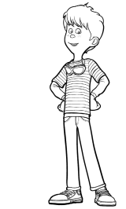.  Если остается время, то составить схему предложения. | Ребята, мышка опять здорова и может возвращаться домой, а на  прощание просит вас выполнить еще одно задание.  рассмотрите картинку и закончите предложение так, чтобы в конце было слово с буквой занятия. |  | У мамы есть сын Миша.  У мамы сын молодец.
III.Заключительный этап.
Итог. |  | Время занятия подходит к концу и нам пора прощаться.  Давайте еще раз вспомним, какая была тема занятия?  Что понравилось делать на занятий? А что не получалось?  Посчитайте, сколько у вас набралось звездочек за верные ответы. |  | Звук и буква М.  Ответы детей.  Дети подсчитывают и подходят к логопеду за призами.

Приложение 3.
МУ ОМ МО АМ МА УМ
УМ ЭМ АМ МО МА МУ ОМ

Приложение 1.
Определи место звука [м].
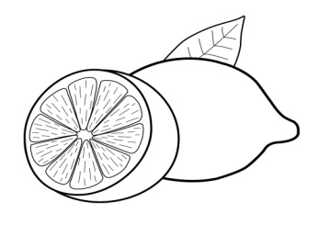

Раскрась лишнюю картинку. Объясни, почему она лишняя.
Определи место звука [м].
Раскрась лишнюю картинку. Объясни, почему она лишняя.

Определи место звука [м].
Раскрась лишнюю картинку. Объясни, почему она лишняя.
Приложение 2.

Приложение 4.
У мамы 

